Интеллектуальный горшок для растений

Реферат
Объект разработки: интеллектуальный горшок для растений с авто поливом, контроля влажности почвы, освещённости, для использования в быту, офисах.
Цель: Разработка интеллектуального горшка для ухода за растениями на основе датчиков.
Методы: Анализ аналогов, дизайн-проектирование с учётом эргономики и эстетики, 3D-моделирование в КОМПАС-3D.
Результат: 3D-модель и макетная документация горшка.
Ключевые итоги: система полива, датчики влажности, уровня воды, фитолента, ультрозвук, датчик;
Новизна: удобное определение уровня воды в емкости.
Применение: уход за растениями в быту, офисах, общественных местах.
Внедрение: Мелкосерийное производство с использованием 3D-печати. Проект рентабелен и имеет конкурентную цену.
Значимость: упрощает уход за растениями, способствует росту.
Перспективы: добавление новых датчиков, масштабирование конструкции.

Содержание

Введение 3
1. Поисково-исследовательский этап 4
1.1. Актуальность темы проекта. 4

ВВЕДЕНИЕ
Тут введение

- Поисково-исследовательский этап

Актуальность темы проекта
горшок с автоматическом поливом поможет сэкономить время, а также предотвратит засуху растения из-за не частого поливания. Фитолента поможет растению расти все выше, а так же улучшению озеленение листьев. Контроль уровня воды поможет определить, когда стоит долить воду в ёмкость горшка. Ультразвук поможет увлажнить растение при низком атмосферном давлении и уберет всю лишнею грязь с растения. Этот проект актуален для тех кто забывает ухаживать за растениями и когда недостаточно влажности в помещение.

Цели и задач проекта
Цель работы: Разработка и создание интеллектуального горшка, обеспечивающего самостоятелный уход за растениями на основе данных с датчиков.
Задачи:
1.Анализ рынка и аналогов.
2. Проектирование конструкции с применением ФСА и АРИЗ.
3.Дизайн-проектирование корпуса.
4.Создание 3D-модели и чертежей в КОМПАС-3D.
5.Выбор технологии (3D-печать) и материалов.
6.Эколого-экономическое обоснование.

Сбор
Маркетинговое исследование (спрос):

Анализ прототипов
Глеагдадгнад в табл. 1
Таблица 1
оапдгадгеащневлвне
Категория аналогов | Конкретные примеры | Достоинства | Недостатки
Простые системы пассивного полива | «Умные» шары-акваглобы, керамические конусы | Низкая цена, простота использования, энергонезависимость. | Полное отсутствие автоматизации. Полив происходит постоянно, без контроля влажности, что ведет к переливу или недоливу. Нет индикации.
Система полива по таймеру | Электронные таймеры для микрокапельного орошения (Gardena, Uniflex). | Автоматизация процесса, возможность программирования. | Неадаптивны. Полив осуществляется по времени, а не по потребности растения. Сложная установка, требуют внешнего водоснабжения, громоздкие, неэстетичные.
Интеллектуальные умные горшки и системы | Parrot Pot, Xiaomi Flower Care, модели на Aliexpress с Wi-Fi. | Высокая функциональность, адаптивный полив по датчикам, удаленный контроль через приложение, эстетичный дизайн. | Очень высокая цена (от 5 000 руб.), частая зависимость от проприетарных расходников (картриджи) и мобильных приложений. Избыточность функций (например, Wi-Fi) для базовой задачи.

Заключение
Краткие выводы по результатам проекта:
Разработана комплексная конструкторско-технологическая документация для интеллектуального горшка, обеспечивающего автономный уход за растениями.
Цель проекта достигнута: созданы 3D-модель, чертежи и технологическая карта, обоснованы материалы и метод производства (3D-печать). Применение методов ФСА и АРИЗ позволило оптимизировать конструкцию, а дизайн-проектирование обеспечило

Все задачи проекта решены в полном объёме:
Проведён анализ рынка и аналогов, выявлены потребности пользователей.
Сформулированы и выполнены требования к конструкции.
Разработана и визуализирована 3D-модель в системе КОМПАС-3D.
Подобран метод изготовления и рассчитана экологичность проекта.
Рекомендации по использованию результатов: Результаты проекта готовы к практическому применению. Для внедрения рекомендуется мелкосерийное производство с использованием технологий 3D-печати корпуса и закупки стандартных электронных компонентов. Изделие предназначено для бытового, офисного и образовательного использования.
Результаты технико-экономической оценки:
Экономическая эффективность: Расчёт подтверждает рентабельность проекта и возможность установления конкурентной розничной цены.
Социальная и экологическая значимость: Проект упрощает уход за растениями, способствует озеленению помещений. Используемые материалы и технология 3D-печати предполагают минимальное воздействие на окружающую среду.
Оценка научно-технического уровня проекта: Уникальность решения заключается в комплексном применении методов инженерного анализа (ФСА, АРИЗ) для оптимизации бытового устройства и адаптации технологии 3D-печати для его производства.
Новизна подтверждена патентным исследованием и заключается в разработанной конструкции и методе её изготовления.
Прогнозные предложения по развитию проекта:
Масштабируемость: развитие линейки изделий для разных типов растений, добавление новых датчиков (питательных виществ).
Перспективы: Разработка мобильного приложения для удалённого контроля и создание образовательных комплексов на базе устройства.
Список использованных источников
-AlexGiver
-КОМПАС-3D
-Arduino IDE
Основная часть
Поисково-исследовательский этап
Использовать могут везде: в офисах, в быту, в общественных местах и тд.
Анализ маркетплейсов (Ozon, Wildberries) показал устойчивый спрос на товары категории «интеллектуальный горшок» и «автополив».
Изучение отзывов выявило недовольство пользователей: высокая цена полноценных систем и неэффективность дешевых аналогов.
Рынок товаров для растениеводства растет, сегмент «умных» устройств — самый быстрорастущий.
Характеристики проектируемого объекта труда, значимые для потенциальной целевой аудитории
1.Автономный адаптивный полив (по датчику влажности, а не по таймеру). 2.Надежность и простота в использовании
3.Доступная цена (целевой диапазон 1500–3000 руб.).
4.Эстетичный и компактный дизайн.
5.Наглядная индикация состояния (уровень воды, влажность).
Анализ прототипов и аналогов умного горшка для растений
Прототипы и аналоги:

Вывод: Анализ прототипов и аналогов показывает, что несмотря на наличие различных решений на рынке, существуют значительные недостатки, которые могут быть устранены в рамках нового проекта "интеллектуального горшка для растений".
1. Проблемы с функциональностью: Многие устройства ограничены в функционале или требуют частой замены батарей, что снижает их удобство использования. Новый проект может включать более устойчивые источники питания и расширенные функции мониторинга.
2. Проблемы с ценой: Высокая стоимость существующих решений может отпугнуть потенциальных пользователей. Разработка более доступного устройства с улучшенными характеристиками может привлечь большее количество клиентов.
3. Эстетические аспекты: Хотя многие устройства имеют привлекательный дизайн, они могут не вписываться в интерьер. Новый проект может предложить индивидуальные решения по дизайну, чтобы удовлетворить различные вкусы пользователей.
Требования к проекту
На основе анализа прототипов и аналогов сформулированы следующие требования к проекту "интеллектуального горшка для растений":
1. Функциональность: Устройство должно включать датчики для мониторинга уровня влажности, освещенности и температуры, а также автоматизированную систему полива.
2. Энергоэффективность: Проект должен предусматривать использование солнечных панелей или других альтернативных источников энергии для увеличения срока службы устройства без необходимости частой замены батарей..
3. Дизайн: Устройство должно предлагать различные варианты дизайна, чтобы соответствовать разнообразным стилям интерьера.

Конструкторско-технологический этап
Методы проектирования при разработке конструкции Применение методов проектирования при разработке конструкции
Функционально-стоимостной анализ (ФСА):
Был использован для оптимизации конструкции по критерию «функция-стоимость». Составлена функциональная модель устройства, где каждая компонента оценивалась по ее необходимости для пользователя
Теория решения изобретательских задач (АРИЗ): Применен для решения технического противоречия: необходимо обеспечить большой запас воды для автономности при сохранении компактности. Использован принцип совмещения — центральный резервуар для воды был интегрирован в сердцевину конструкции, а почвенный субстрат размещен сверху него на платформе. Так же использован ультразвук, что поможет избавиться от лишней грязи и даст дополнительное увлажнение при недостатке влаги в воздухе. Это обеспечило эффективное использование объема и стало технической новизной проекта.
Дизайн-проектирование
Процесс включал эргономическое моделирование и 3D-визуализацию с учетом требований пользователей к эстетике и удобству. Разработаны скрытые элементы для переноски и логичное размещение интерфейса. Конструкция проектировалась на 3D-печати — оптимизированы углы, минимизированы поддержки, предусмотрены посадочные места для электроники.
Выбор материалов на основе методов проектирования
Выполнена сравнительная оценка материалов по критериям: технологичность для 3D-печати, пластиковые контейнеры для воды для прочности, безопасность, стоимость. Выбран PLA-пластик как оптимальный материал для корпуса и пищевой силикон для герметизации соединений.
Выбор технологии изготовления проектируемого изделия.
Выбор технологии изготовления
Основная технология:

№ п/п | Операция | Эскиз | Инструменты и приспособле
Корпус горшка
1 | Создание детали | 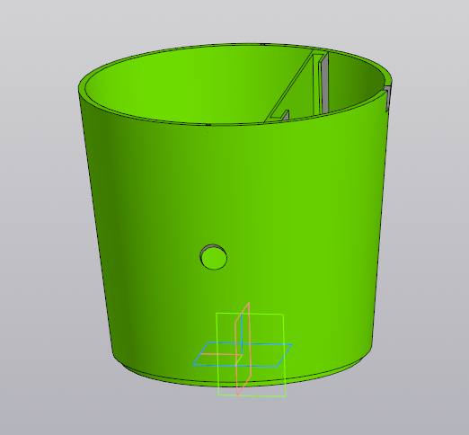 | КОМПАС - 3D
2 | Создание чертежа | 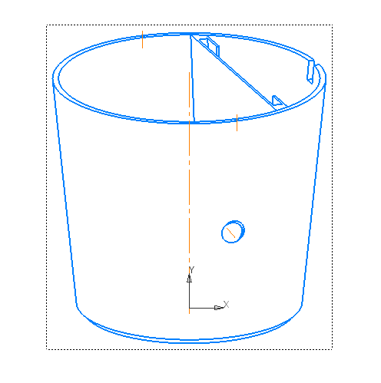 | КОМПАС - 3D
3 | Сохранения файла в формате STL |  | КОМПАС - 3D
4 | Размещение в слайсер | 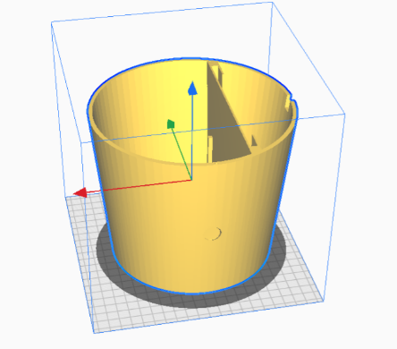 | UltiMaker Cura
5 | Сохранение файла в формате GCODE |  | UltiMaker Cura
6 | Загрузка файла GCODE в принтер |  | 3D принтер
7 | Настройка параметров в принтере |  | 3D принтер
8 | Печать детали |  | 3D принтер
9 | Зачистка | 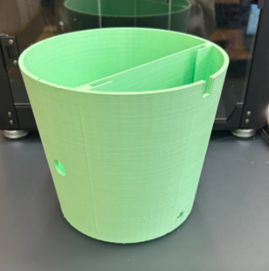 | Наждачная бумага
Силиконовая вставка от протекания воды
1 | Заливаем силикон в форму |  | Силиконовая паста
2 | Распределяем по краям |  | Кисть
3 | Придавливаем силикон для придания нужной формы
4 | Снимаем форму |  | Силиконовая пата

Оборудование и инструменты:
Название | Внешний вид
Погружной насос  Предназначенный для перекачивания жидкости. | 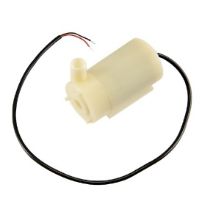
Ультразвук  Предназначен для дополнительного увлажнение при недостатке влажности в воздухе | 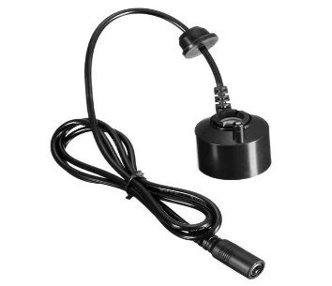
Датчик влажности DHT11  Для измерения влажности воздуха | 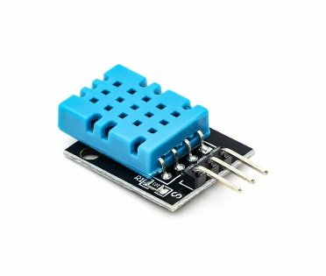
Датчик влажности почвы YL-69.  Помогает определить, когда в почве недостаточно влаги | 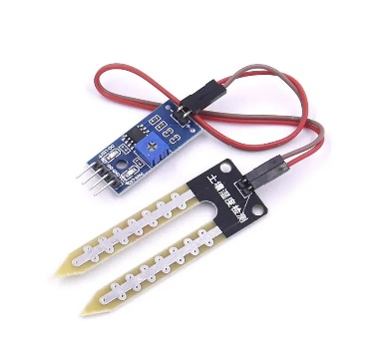
Фитолента  Необходим для их роста и развития растения на всех стадиях — от укоренения до плодоношения | 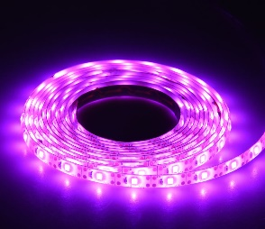
Светодиод KY-016 RGB LED  Помогает определить, когда в емкости недостаточно жидкости | 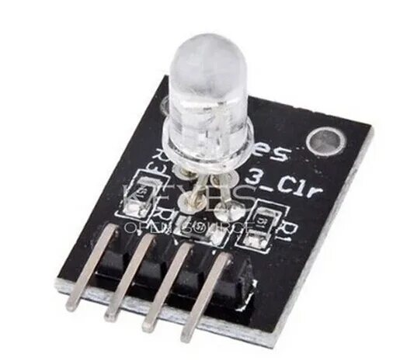
Arduino Uno  Микроконтроллер Arduino. на данном микроконтроллере писался код для насосов и управлениями компонентами | 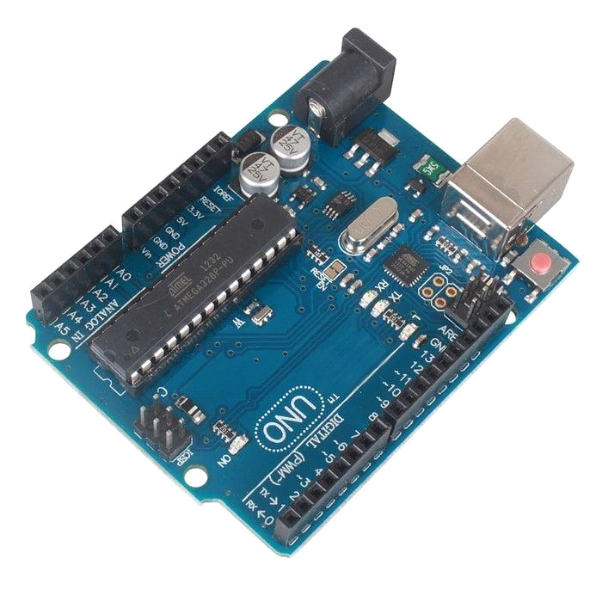
Модуль реле одноканальный  Предназначен для управления насосами. | 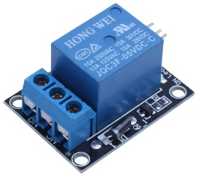
САПР «Компас-3D»  Средство автоматического проектирования, в котором создавались 3D модели деталей, чертежи и кинематические схемы. | 
Arduino IDE  Интегрированная среда программирования. Предназначена для разработки и загрузки программного кода на Arduino-совместимые платы. | 

Разработанная оригинальная техника/технология:
1. Разработан уникальный ультразвук, что дает растению увлажниться при недостатки влажности в воздухе, очистит листья от пыли и восполнит достатки влаги.
2. Специальная методика герметизации: Для обеспечения полной водонепроницаемости сложной внутренней полости применяется технология нанесения пищевого силикона (вакуумной или гравитационной пропиткой), создающая равномерный беспузырьковый слой.
Создание нового программного продукта:
В рамках технологического процесса косвенно было создано новое программное обеспечение – прошивка для микроконтроллера (на базе Arduino IDE), которая является неотъемлемой частью изделия. Её особенности:
Алгоритм адаптивного полива: Программа анализирует показания датчика влажности не по простому порогу, а с учетом временных задержек, чтобы имитировать естественный цикл полива и предотвратить переувлажнение.

Графическая документация
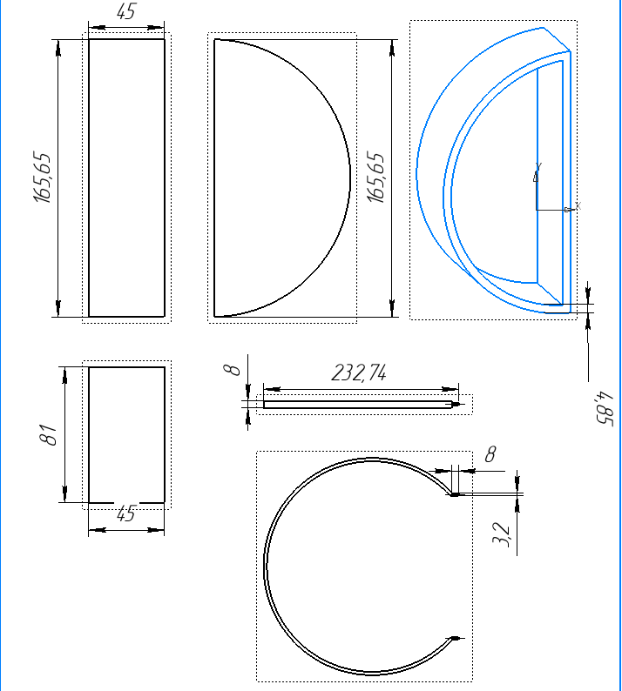
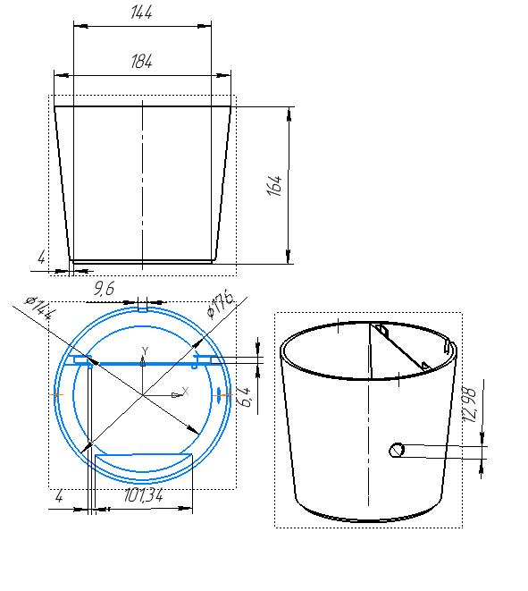
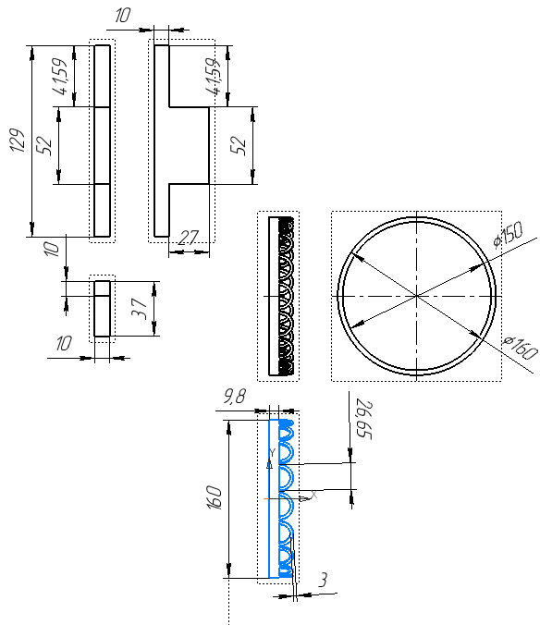
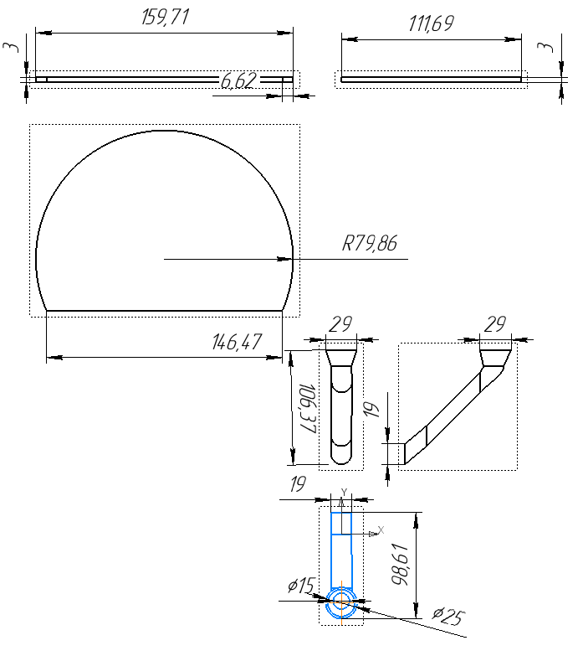
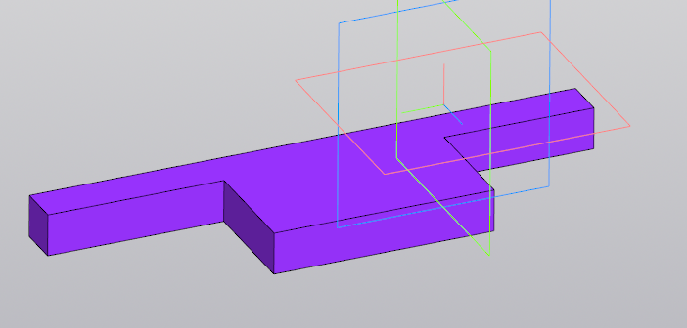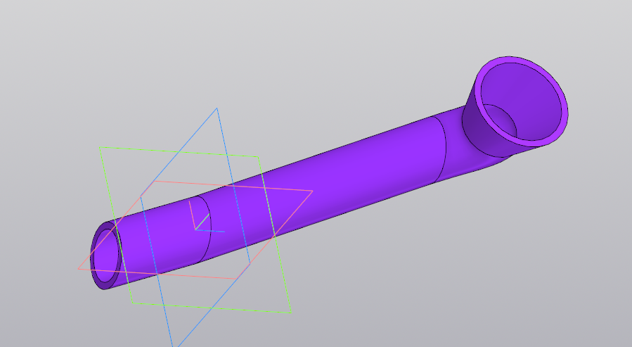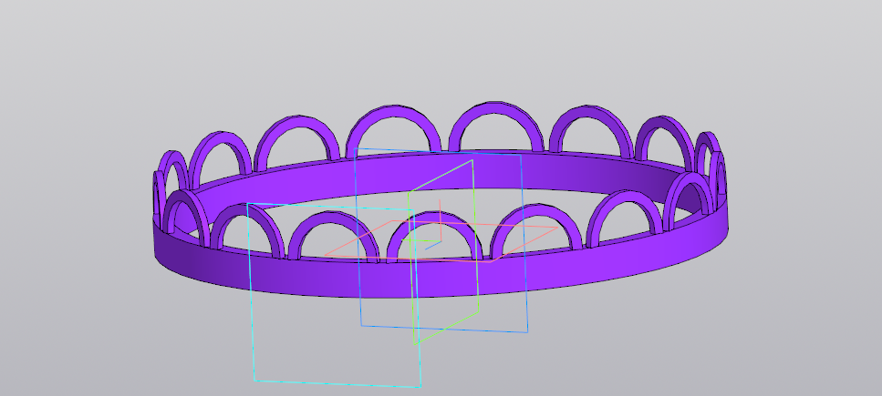
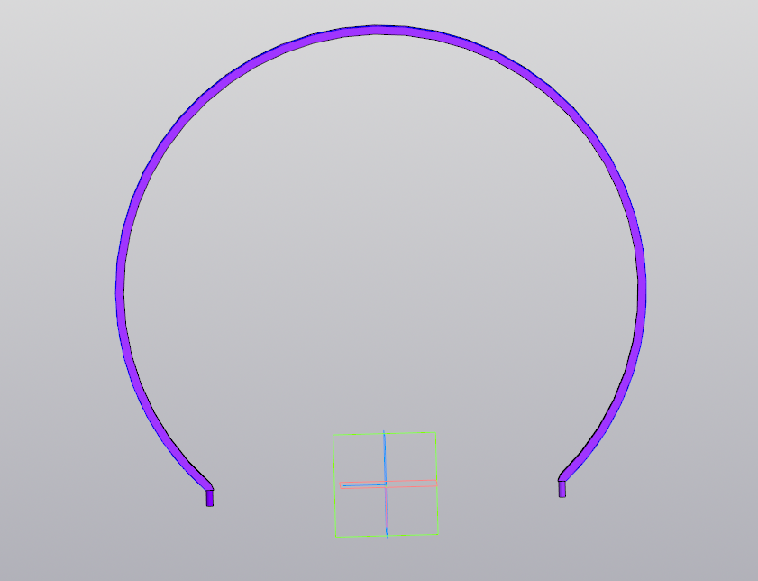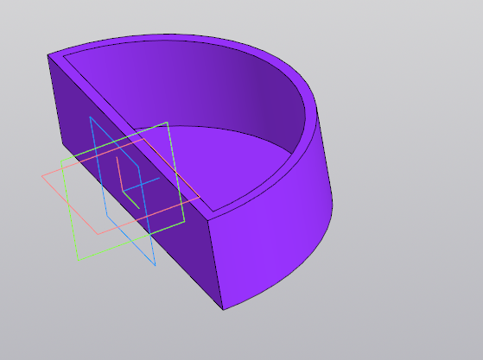
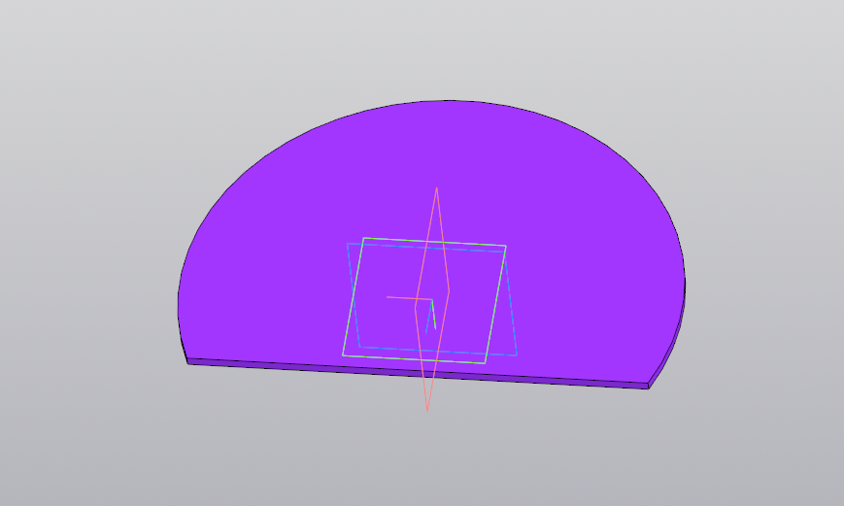

Заключительный этап
Эколого-экономическое обоснование
Экономическая оценка
Пластик PLA – 1000 руб.
Фитолента(1шт) – 139 руб
Пластиковые контейнеры(2шт) - 126 руб
Ультразвук, электроника – бесплатно
Цена для рынка
Розничная: 2 500 – 3 000 руб. (конкурентоспособно против аналогов от 5 000 руб.)
Оптовая (от 100 шт.): 1 500 – 1 700 руб.
Экологическая оценка
Материалы и производство:
Корпус: Биоразлагаемый PLA-пластик.
Технология: 3D-печать минимизирует отходы.
Эксплуатация:
Адаптивный полив экономит воду.
Утилизация:
Конструкция разборная.
PLA можно компостировать, электронику – сдать на переработку.
Анализ и обобщение результатов
Соответствие проекта первоначальным требованиям
Все требования, сформулированные на начальном этапе, выполнены в готовом проекте.
Требование Соответствие в проекте
Адаптивный полив по датчику. Реализован алгоритм включения помпы по порогу влажности.
Локальная светодиодная индикация. Установлена трёхсекционная индикация состояния.
Простая конструкция для 3D-печати. Модель корпуса адаптирована
Питание от разетки. Эргономичный современный дизайн. Корпус со скруглёнными формами.
Резервуар на 7-10 дней. Центральный бак 1 л обеспечивает автономность.
Уникальность проектного решения
Уникальность заключается в комплексе оригинальных решений:
Конструктивная новизна:
Концентрическая компоновка с центральным баком и платформной зоной для грунта — эффективное использование объёма, аналогов на рынке нет.
Технологическая новизна:
Разработан готовый пакет для производства: 3D-модели, методика герметизации, спецификация компонентов.
Программная новизна:
энергосберегающий алгоритм полива.
Материальная новизна:
Оригинальное применение PLA-пластика для создания герметичного резервуара с водой.
Предложения по дальнейшему развитию
Развитие проекта
Тиражируемость: Конструкция адаптирована для перехода к серийному производству.
Масштабируемость: Возможна интеграция с системами «интеллектуального дома», развитие линейки изделий для разных типов растений, добавление новых датчиков (pH, питательных веществ).
Перспективы: Разработка мобильного приложения для удалённого контроля и создание образовательных комплексов на базе устройства.
Новые модели:
«Про» — с Wi-Fi, датчиками pH и света, для продвинутых пользователей.
«Базовая» версия (как сейчас).
«Мини» — для суккулентов и рассады.
Новые направления:
Системы для вертикального озеленения.
Учебные комплексы для школ.
Технологии:
Подключение к «умному дому».
Мобильное приложение с советами по уходу.
Проект готов к росту как в объёмах, так и в ассортименте, открывая доступ к новым рынкам и клиентам.

